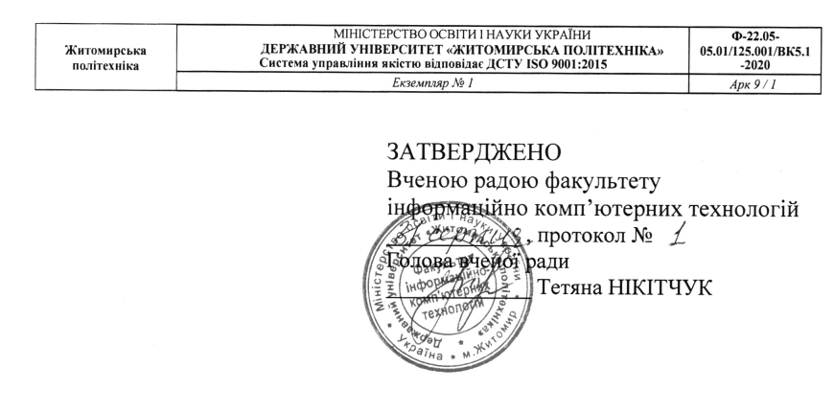

РОБОЧА ПРОГРАМА НАВЧАЛЬНОЇ ДИСЦИПЛІНИ
«Пакети прикладних програм»

для здобувачів вищої освіти освітнього ступеня «бакалавр» спеціальності 035 «Філологія»
освітньо-професійна програма «Прикладна лінгвістика»
факультет інформаційно комп’ютерних технологій кафедра комп’ютерної інженерії та кібербезпеки

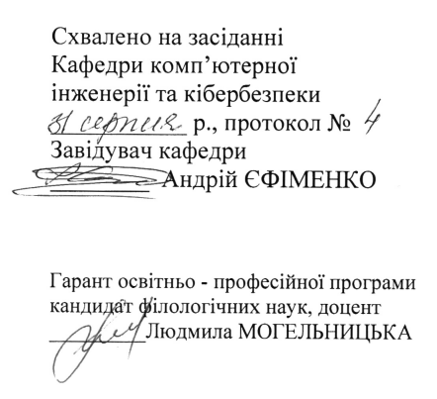

Розробник: старший викладач комп’ютерної інженерії та кібербезпеки
Оксана ОКУНЬКОВА

Житомир 2023-2024 н.р.

Опис навчальної дисципліни

Найменування показників | Галузь знань, напрям підготовки, освітній ступінь | Характеристика навчальної дисципліни
 |  | денна форма навчання | заочна форма навчання
Кількість кредитів – 3 | Галузь знань  03 Гуманітарні науки | Нормативна
Модулів – 5 | Спеціальність: 035  «Філологія» | Рік підготовки:
Змістових модулів – 5 |  | 2023 й
 |  | Семестр
Загальна кількість годин - 90 |  | 2й
 |  | Лекції
Тижневих годин для денної форми навчання: аудиторних 2 самостійної роботи – 3 | Освітній ступінь «бакалавр» | 16 год.
 |  | Практичні
 |  | Лабораторні
 |  | 16 год.
 |  | Самостійна робота
 |  | 58 год.
 |  | Вид контролю: іспит

Співвідношення кількості годин аудиторних занять до самостійної та індивідуальної роботи становить:
для денної форми навчання – 36 % аудиторних занять, 64 % самостійної та індивідуальної роботи.

Мета та завдання навчальної дисципліни

Метою навчальної дисципліни є підготовка студентів до використання
у професійній діяльності функціоналу сучасних офісних програм та хмарних сервісів. Отримання практичних навичок роботи в операційній системі Windows та MS Office.

Завданнями вивчення навчальної дисципліни є:
- засвоєння основних принципів роботи в операційній системі Windows;
- вміння використовувати інструменти текстового процесору MS Word для створення текстових документів
- вміння використовувати MS Excel для обробки табличних даних та проведення їх аналізу;
- вміння створювати та використовувати презентації;
- вміння проектувати, створювати та використовувати бази даних;
- вміння використовувати Google сервіси.

Зміст навчальної дисципліни направлений на формування наступних
компетентностей, визначених стандартом вищої освіти зі спеціальності 35 «Філологія»:
ЗК06. Здатність до пошуку, оброблення та аналізу інформації з різних джерел.
СК05. Здатність дотримуватися специфікацій, стандартів, правил і рекомендацій в професійній галузі при реалізації процесів життєвого циклу.

Отримані знання з навчальної дисципліни стануть складовими наступних
програмних результатів навчання за спеціальністю код спеціальності 35 «Філологія»:
ПР01. Аналізувати, цілеспрямовано шукати і вибирати необхідні для вирішення професійних завдань інформаційно-довідникові ресурси і знання з урахуванням сучасних досягнень науки і техніки.

ПР02. Знати кодекс професійної етики, розуміти соціальну значимість та культурні аспекти прикладної лінгвістики їх в професійній діяльності
ПР18. Знати та вміти застосовувати інформаційні технології обробки, зберігання та передачі даних.

Програма навчальної дисципліни

Змістовий модуль 1. Текстові процесори.

Тема 1. Текстовий процесор MS Word.
Введення, редагування та форматування текстової інформації. Списки, абзаци, стилі. Створення та редагування таблиць. Розрахунки в таблицях. Створення та редагування об’єктів. Рецензування текстів. Створення посилань, зносок, приміток, колонтитулів. Автоматизація створення змісту та списку літератури.

Змістовий модуль 2. Табличний процесор MS Excel.
Тема 2. MS Excel
Структура таблиці. Типи даних. Адресація. Автозаповнення. Правила створення та форматування таблиць. Побудова арифметичних виразів та використання функцій. Перевірка даних. Побудова графіків та діаграм. Аналіз даних. Сортування. Фільтри. Групування. Підведення підсумків.

Змістовий модуль 3. Створення та демонстрація електронних презентацій.

Тема 3. MS Power Point.
Основні принципи роботи в Power Point. Створення та редагування презентацій. Анімаційні ефекти, переходи, стилі. Мультимедіа. Рецензування. Теми.

Змістовий модуль 4. Системи управління базами даних.
Тема 4. СУБД MS Access.
Основні правила роботи в СУБД MS Access. Типи даних та їх властивості. Створення та редагування таблиць. Запити. Форми. Звіти.

Змістовий модуль 5. Хмарні сервіси.
Тема 5. Використання хмарних сервісів.

Використання Google Диску. Створення та редагування документів в Google Документах. Створення таблиць та проведення розрахунків в Google Таблицях. Розробка презентацій в Google Презентаціях.

Структура (тематичний план) навчальної дисципліни

Кредитні модулі | Змістовні модулі | Кількість годин
 |  | Всього | Лекції | Лабораторні | Самостійна робота
1 | 2 | 3 | 4 | 5 | 6
 | Змістовий модуль 1 Текстові процесори.
 | Введення, редагування та форматування інформації у MS Word.  Робота з об’єктами. створення складних документів. Створення стилів. Робота з темами, сторінками. | 18 | 4 | 4 | 10
 | Разом змістовий модуль 1 | 18 | 4 | 4 | 10
 | Змістовий модуль 2
 | Створення та редагування таблиць в MS Excel. Використання різних типів даних. Адресація. Автозаповнення. Побудова арифметичних виразів та використання функцій. Логічні та статистичні функції. Перевірка даних. Побудова графіків та діаграм. Аналіз даних. Сортування. Фільтри. Групування. Підведення підсумків. | 24 | 4 | 4 | 16
 | Разом змістовий модуль 2 | 24 | 4 | 4 | 16
 | Змістовий модуль 3
 | Основні принципи роботи в Power Point. Створення та редагування презентацій. Анімаційні ефекти, переходи, стилі. Мультимедіа. Рецензування. Теми.  Демонстрація презентацій. | 12 | 2 | 2 | 8
 | Разом змістовий модуль 3 | 12 | 2 | 2 | 8
 | Змістовий модуль 4
 | Створення та редагування таблиць, форм, запитів , звітів в СУБД MS Access. | 18 | 4 | 4 | 10
 | Разом змістовний модуль 4 | 18 | 4 | 4 | 10
 | Змістовий модуль 5
 | Використання Google Диску. Створення та редагування документів в Google Документах. Створення таблиць та проведення розрахунків в Google Таблицях. Розробка презентацій в Google Презентаціях. Робота в Google Keep, Google Calendar, Google Forms | 18 | 2 | 2 | 14
 | Разом змістовний модуль 5 | 18 | 2 | 2 | 14
 | Разом | 90 | 16 | 16 | 58

- Теми лабораторних занять

№ | Назва теми | Кількість годин
1. | Введення, редагування та форматування інформації у MS Word. | 2
2. | Об’єкти MS Word. Створення та редагування. | 2
3. | Форматування MS Excel. Створення та редагування таблиць. | 2
4. | Аналіз даних в MS Excel | 2
5. | Створення презентацій в MS PowerPoint | 2
6. | Створення та редагування таблиць в Access. Форми. | 2
7. | Створення запитів різних типів. Звіти. | 2
8. | Використання Google cервісів. | 2
Всього |  | 16

Завдання для самостійної роботи

Тема 1. Текстовий процесор MS Word.

Поняття стилю в MS Word. Робота зі структурою документу.

Тема 2. MS Excel

Статистичні та логічні функції.

Тема 3. MS Power Point.
Налаштування медіаефектів в презентаціях Power Point.

Тема 4. СУБД MS Access.
Створення запитів різних типів.

Тема 5. Використання хмарних сервісів.
Google Keep, Google Calendar, Google Forms.

Індивідуальні завдання

Індивідуальні завдання не передбачено навчальним планом

Методи навчання

За джерелами знань використовуються такі методи навчання: словесні – розповідь, пояснення, лекція, інструктаж; наочні – демонстрація, ілюстрація; практичні – лабораторна робота, практична робота, вправи.
За характером логіки пізнання використовуються такі методи: аналітичний, синтетичний, аналітико-синтетичний, індуктивний, дедуктивний.
За рівнем самостійної розумової діяльності використовуються методи: проблемний, частково-пошуковий, дослідницький.

Методи контролю

Під час вивчення дисципліни використовуються наступні методи контролю: поточне та підсумкове тестування за теоретичним матеріалом, захист лабораторних робіт у формі співбесіди. Залік проходить у формі тестування. Підсумкова форма контролю - залік.

Розподіл балів
№ | Вид роботи | Бали
 | Виконання і захист лабораторної роботи № 1 | 10
 | Виконання і захист лабораторної роботи № 2 | 10
 | Виконання і захист лабораторної роботи № 3 | 10
 | Виконання і захист лабораторної роботи № 4 | 10
 | Виконання і захист лабораторної роботи № 5 | 10
 | Виконання і захист лабораторної роботи № 6 | 10
 | Виконання і захист лабораторної роботи № 7 | 10
 | Виконання і захист лабораторної роботи № 8 | 10
 | Тест 1 | 10
 | Тест 2 | 10

Шкала оцінювання

За шкалою | Екзамен | Залік | Бали
A | Відмінно | Зараховано | 90-100
B | Добре | Зараховано | 82-89
C |  |  | 74-81
D | Задовільно | Зараховано | 64-73
E |  |  | 60-63
FX | Незадовільно | Не зараховано | 35-59
F |  | Не зараховано | 0-34

Рекомендована література

Основна література

- Басюк Т.М. Основи інформаційних технологій [Текст]: навч. посібн. / Т.М. Басюк, Н.О. Пасічник [ нове видання ]. – Львів : “Новий Свівт- 2000”, 2020. -390, [2] с.
- Вакалюк Т.А., Оринчак І.А., Коротун О.В., Шимон О.М. Пакети прикладних програм. Навчальний посібник для студентів факультетів інформаційно-комп'ютерних технологій. – Житомир: Державний університет "Житомирська політехніка", 2019. – 132 c.
- Вакалюк Т.А., Оринчак І.А., Коротун О.В., Шимон О.М. Хмарні офісні пакети. Навчальний посібник для студентів факультетів інформаційно- комп'ютерних технологій. – Житомир: Державний університет "Житомирська політехніка", 2021. – 132 c.
- Вовкодав, О. В. Сучасні інформаційні технології [Електронний ресурс] : навч. посіб. / О. В. Вовкодав, Х. В. Ліп'яніна. - Тернопіль : ТНЕУ, 2017. - 550 с.
- Нелюбов В.О., Куруца О.С. Основи інформатики. Microsoft Word 2016: електронний навчальний посібник. Ужгород: ДВНЗ УжНУ, 2018. 96 с.
- Офісні технології : навч. посібник. / О.Г. Трофименко, Ю.В. Прокоп, Н.І. Логінова, Р.І. Чанишев. – Одеса : Фенікс, 2019. – 207 с.
- Павлиш В. А. та ін. Основи інформаційних технологій і систем: Підручник
/ В. А. Павлиш, Л. К. Гліненко, Н. Б. Шаховська. Львів : Видавництво Львівської політехніки, 2018. 620 с.

Допоміжна література

- Horrigan J. Use of Cloud Computing Applications and Services – [Electronic Resource]. URL : http://www.pewinternet.org/Reports/2008/Use-of-Cloud- Computing-Applicationsand-Services.aspx.
- ISO/IEC 17788:2014 "Information technology — Cloud computing — Overview and vocabulary" [Electronic Resourse] / Online Browsing Platform (OBP). URL : https://www.iso.org/obp/ui/#iso:std:iso-iec:17788:ed-1:v1:en
- Miller Michael. Cloud Computing: Web-Based Applications That Change the Way You Work and Collaborate Online. Que Publishing, 2008. 312 p.
- Scott A. Virginia. Google. Corporations that changed the world. USA: Greenwood Publishing Group, 2008. 153 p.
- Silky B., Sawtantar S., Amit K. Use of Cloud Computing in Academic Institutions. IJCST. Vol. 3, Issue 1. Jan. March 2012. Р. 427-429
- Weave D. Best Education Apps of 2013 [Electronic Resource]. URL : http://www.pearsonschoolsystems.com/blog/?p=1674.
- Weaver D. Six Advantages of Cloud Computing in Education [Electronic Resource]. URL : http://www.pearsonschoolsystems.com/blog/?p=1507.

12. Інформаційні ресурси в Інтернеті

  - Word Tutorial: https://www.tutorialspoint.com/word/word_tutorial.pdf
  - Microsoft Excel for Beginners: http://media.news.health.ufl.edu/misc/training/Handouts/Excel/2016/Handouts/Excel 2016-Beginners.pdf
  - Microsoft Excel Level 2:
https://www.uregina.ca/is/training/manuals/public/excel-2013-level2.pdf
  - Microsoft Official Academic Course MICROSOFT EXCEL 2016:
https://www.dit.ie/media/ittraining/msoffice/MOAC_Excel_2016_Core.pdf
  - Microsoft Excel 2016 – Level 1:
https://w3.kcls.org/instruction/manuals/Excel_Level_1.pdf

